
МИНИСТЕРСТВО НАУКИ И ВЫСШЕГО ОБРАЗОВАНИЯ РОССИЙСКОЙ ФЕДЕРАЦИИ
ФЕДЕРАЛЬНОЕ ГОСУДАРСТВЕННОЕ БЮДЖЕТНОЕ ОБРАЗОВАТЕЛЬНОЕ УЧРЕЖДЕНИЕ ВЫСШЕГО ОБРАЗОВАНИЯ
«ДОНСКОЙ ГОСУДАРСТВЕННЫЙ ТЕХНИЧЕСКИЙ УНИВЕРСИТЕТ» (ДГТУ)
Факультет «Информатика и вычислительная техника»
Кафедра «Кибербезопасность информационных систем»

Лабораторная работа №5
по дисциплине «Теория псевдослучайных генераторов»

Выполнил: обучающийся гр. ВКБ-41
Лукьянец С.Е.

Проверил:
старший преподаватель Артамонова Е.А. «_____»_______________2025 г.

Ростов-на-Дону
2025
Лабораторная работа №5
«Методика оценки качества ГПСП. Графический тест: Гистограмма распределения элементов»
Построить гистограмму распределения элементов для каждой последо-вательности из лабораторных работ № 1 – 4, оценить равномерность распре-деления символов в исследуемой последовательности, определить частоту появления конкретного символа.
Ход работы:
Листинг программы на языке Python:
import matplotlib.pyplot as plt
import numpy as np

def read_sequence(filename):
with open(filename, 'r') as file:
data = file.read().strip()
data = data.replace('[', '').replace(']', '')
sequence = list(map(int, data.split(',')))
return sequence

filenames = ['lab1.txt', 'lab2.txt', 'lab3.txt', 'lab4.txt']
sequences = [read_sequence(filename) for filename in filenames]

plt.figure(figsize=(15, 10))
bins1 = np.arange(min(sequences[0]), max(sequences[0]) + 2, 1)
bins2 = np.arange(min(sequences[1]), max(sequences[1]) + 2, 1)
bins3 = np.arange(min(sequences[2]), max(sequences[2]) + 1, 1)
bins4 = np.arange(min(sequences[3]), max(sequences[3]) + 1, 1)

for i in range(len(sequences)):
print(len(sequences[i]))

plt.subplot(2, 2, 1)
plt.hist(sequences[0], bins=bins1, color='#0af525', edgecolor="#0af525")
plt.title('Линейный конгруэнтный генератор')
plt.xlabel('Значения')
plt.ylabel('Частота')

plt.subplot(2, 2, 2)
plt.hist(sequences[1], bins=bins2, color='#0af525', edgecolor="black")
plt.title('Полиномиальный конгруэнтный генератор')
plt.xlabel('Значения')
plt.ylabel('Частота')

plt.subplot(2, 2, 3)
plt.hist(sequences[2], bins=bins3, color='#0af525', edgecolor="black")
plt.title('Генератор Фибоначчи на РСЛОС')
plt.xlabel('Значения')
plt.ylabel('Частота')

plt.subplot(2, 2, 4)
plt.hist(sequences[3], bins=bins4, color='#0af525', edgecolor="#0af525")
plt.title('Генератор Геффе на РСЛОС')
plt.xlabel('Значения')
plt.ylabel('Частота')

plt.tight_layout()
plt.show()
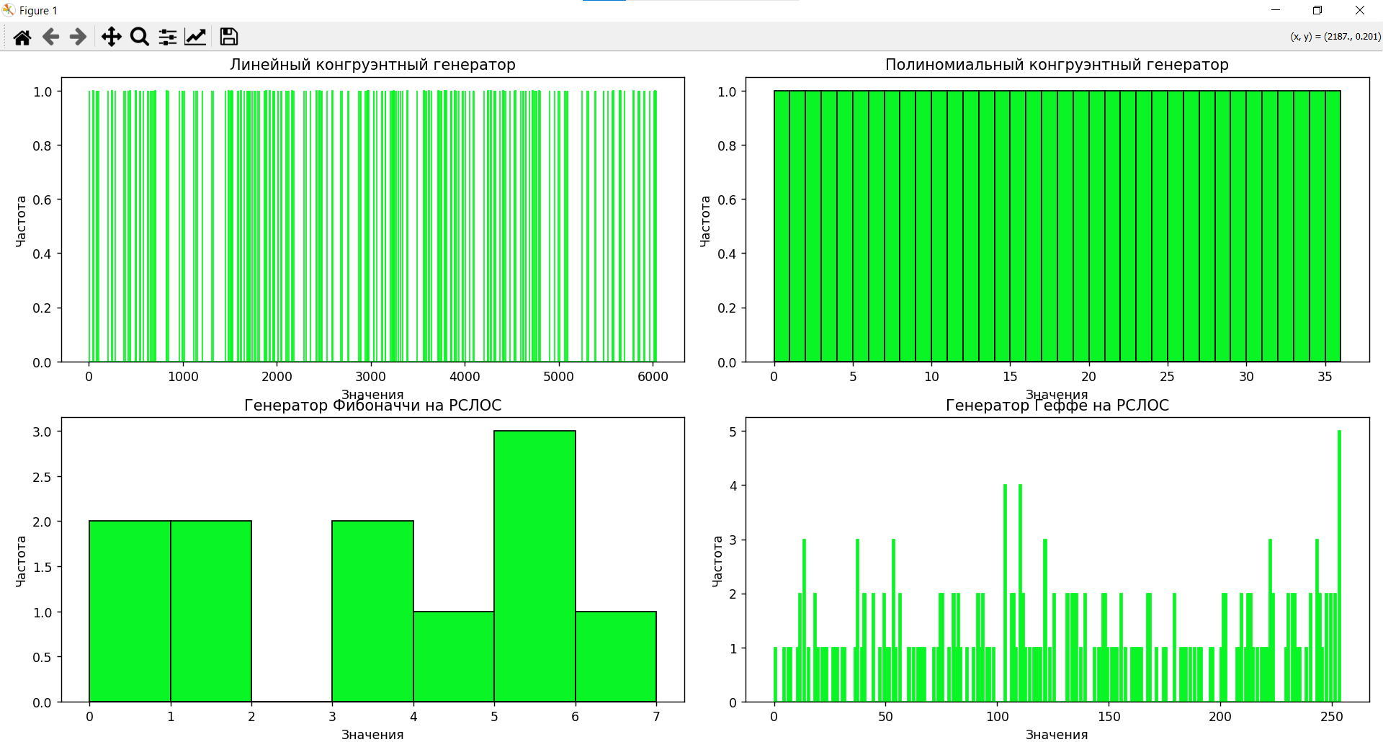
Рисунок 5.1 – Результаты работы программы

Вывод?

